PANNEAU SOLAIRE.

On se propose de faire la simulation cinématique et un calcul de statique d’un panneau solaire.

On souhaite connaitre les forces qui s’exercent dans le vérin et dans les liaisons en fonction des différentes positions du panneau.

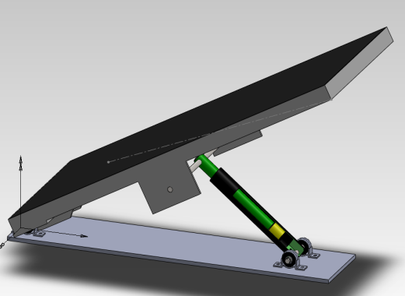

1 Lancer sous SW l’ensemble « PANNEAU-SOLAIRE ELEVE », puis ajouter le module méca3D.

11 Définir les pièces (Bâti, Panneau, Corps, Tige).

12 Définir les liaisons : faire le schéma cinématique à main levée au dos de cette feuille.

2 Simulation cinématique.

Analyse \ calcul mécanique \ étude cinématique + statique.

* Définir le mouvement d’entrée

|  |  |  |  |
| --- | --- | --- | --- |
| Liaison | Composante | Type de Mvt | Vitesse |
|  |  | Uniforme | 0.01m/s |

Temps = 15 secondes

* Quel est le mouvement de sortie ?
* Faire la simulation cinématique

3 Statique.

Rentrer les efforts dans l’onglet « effort »

* Poids du panneau : 100N. On suppose que le centre de gravite de l’ensemble se trouve au milieu du trait de construction dessiné sur le panneau.
* L’effort inconnu : celui du vérin.

Faire le calcul de simulation

* Tracer la courbe de l’effort dans le vérin en fonction des positions du panneau.
* Tracer la courbe de l’effort dans la liaison pivot entre le panneau et le bâti en fonction des positions du panneau.
* Déterminer la position du panneau lorsque les efforts sont maxi.

4 Validation.

Isoler le panneau, faire le bilan des actions mécaniques et trouver les valeurs des efforts dans le vérin et dans la liaison pivot entre le panneau et le bâti.

